

### МИНОБРНАУКИ РОССИИ

### федеральное государственное бюджетное образовательное учреждение высшего образования

### «Московский государственный технологический университет «СТАНКИН» (ФГБОУ ВО «МГТУ «СТАНКИН»)

### Институт информационных систем и технологий

### Кафедра инженерной графики

**Отчет по выполнению лабораторной работы №2**

## по дисциплине «Геометрическое моделирование и компьютерная графика»

## Направление подготовки: 09.03.03 «Прикладная информатика»

## Профиль: «Управление данными»

## Руководитель: Бейреш А. М.

Оценка Подпись Дата

## Студент:

## Хусниярова А. Р.

## Группа ИДБ-20-11

## 

Подпись Дата

## Москва, 2023

**СОДЕРЖАНИЕ**

Задание 3

Код 4

Результаты работы программы 11

# Задание

Общее задание для всех (**25 баллов**):

* Визуализировать М-образ сложной фигуры (более 5 функций)
* Сделать переключатель М-Образов. Чтобы можно было из GUI менять визуализируемый образ
* Добавить сохранение изображения на диск через GUI

Модификации:

1. Сделать разноцветные М-Образы с изменением палитры **+10**

# Код

#include <imgui-SFML.h>

#include <imgui.h>

#include <SFML/Graphics.hpp>

#include <functional>

#include <iostream>

float ComplexFigure(const sf::Vector2f &point, const sf::Texture &texture);

std::string SaveImagePath; // Глобальная переменная для хранения пути сохранения изображения

enum class MShape

{

ComplexFigure,

CustomMShape1,

CustomMShape2

};

MShape selectedMShape = MShape::ComplexFigure;

float CustomMShape1(const sf::Vector2f &point, const sf::Texture &texture)

{

// Реализация вашей первой M-образной формы

// В данном примере, просто возвращаем 0, чтобы показать пустую область

return 0.0f;

}

float CustomMShape2(const sf::Vector2f &point, const sf::Texture &texture)

{

// Реализация вашей второй M-образной формы

// В данном примере, просто возвращаем 0, чтобы показать пустую область

return 0.0f;

}

float SelectedMShape(const sf::Vector2f &point, const sf::Texture &texture)

{

switch (selectedMShape)

{

case MShape::ComplexFigure:

return ComplexFigure(point, texture);

case MShape::CustomMShape1:

return CustomMShape1(point, texture);

case MShape::CustomMShape2:

return CustomMShape2(point, texture);

default:

return 0.0f;

}

}

struct Functions

{

static float Circle(const sf::Vector2f &center, float radius, const sf::Vector2f &point)

{

return std::sqrt((point.x - center.x) * (point.x - center.x) + (point.y - center.y) * (point.y - center.y)) -

radius;

}

static float ROr(float w1, float w2) { return std::max(w1, w2); }

static float RAnd(float w1, float w2) { return std::min(w1, w2); }

};

float ComplexFigure(const sf::Vector2f &point, const sf::Texture &texture)

{

sf::FloatRect rectangleRect(100.0f, 100.0f, 200.0f,

150.0f); // Прямоугольник с левым верхним углом в (100, 100) и размерами 200x150

sf::Vector2f pointToCheck(150.0f, 120.0f); // Точка, для которой вы хотите проверить расстояние до прямоугольника

const sf::Vector2f circleCenter1{static_cast<float>(texture.getSize().x) / 2,

static_cast<float>(texture.getSize().y) / 2 + 100};

const float circleRadius1 =

std::min(static_cast<float>(texture.getSize().x), static_cast<float>(texture.getSize().y)) / 6;

const sf::Vector2f circleCenter2{static_cast<float>(texture.getSize().x) / 2,

static_cast<float>(texture.getSize().y) / 2 - 75};

const float circleRadius2 =

std::min(static_cast<float>(texture.getSize().x), static_cast<float>(texture.getSize().y)) / 8;

const sf::Vector2f circleCenter3{static_cast<float>(texture.getSize().x) / 2 - 50,

static_cast<float>(texture.getSize().y) / 2-170};

const float circleRadius3 =

std::min(static_cast<float>(texture.getSize().x), static_cast<float>(texture.getSize().y)) / 25;

const sf::Vector2f circleCenter4{static_cast<float>(texture.getSize().x) / 2 + 50,

static_cast<float>(texture.getSize().y) / 2 - 170};

const float circleRadius4 =

std::min(static_cast<float>(texture.getSize().x), static_cast<float>(texture.getSize().y)) / 25;

const sf::Vector2f circleCenter5{static_cast<float>(texture.getSize().x) / 2 + 130,

static_cast<float>(texture.getSize().y) / 2 + 50};

const float circleRadius5 =

std::min(static_cast<float>(texture.getSize().x), static_cast<float>(texture.getSize().y)) / 10;

const sf::Vector2f circleCenter6{static_cast<float>(texture.getSize().x) / 2 + 130,

static_cast<float>(texture.getSize().y) / 2 + 150};

const float circleRadius6 =

std::min(static_cast<float>(texture.getSize().x), static_cast<float>(texture.getSize().y)) / 10;

const sf::Vector2f circleCenter7{static_cast<float>(texture.getSize().x) / 2 - 130,

static_cast<float>(texture.getSize().y) / 2 + 50};

const float circleRadius7 =

std::min(static_cast<float>(texture.getSize().x), static_cast<float>(texture.getSize().y)) / 10;

const sf::Vector2f circleCenter8{static_cast<float>(texture.getSize().x) / 2 - 130,

static_cast<float>(texture.getSize().y) / 2 + 150};

const float circleRadius8 =

std::min(static_cast<float>(texture.getSize().x), static_cast<float>(texture.getSize().y)) / 10;

float result1 = Functions::Circle(circleCenter1, circleRadius1, point);

float result2 = Functions::Circle(circleCenter2, circleRadius2, point);

float result3 = Functions::Circle(circleCenter3, circleRadius3, point);

float result4 = Functions::Circle(circleCenter4, circleRadius4, point);

float result5 = Functions::Circle(circleCenter5, circleRadius5, point);

float result6 = Functions::Circle(circleCenter6, circleRadius6, point);

float result7 = Functions::Circle(circleCenter7, circleRadius7, point);

float result8 = Functions::Circle(circleCenter8, circleRadius8, point);

float res1 = Functions::ROr(result5, result6);

float res2 = Functions::RAnd(result1, res1);

float res3 = Functions::ROr(result7, result8);

float res4 = Functions::RAnd(res2, res3);

float res5 = Functions::RAnd(result2, result3);

float res6 = Functions::RAnd(res5, result4);

float res7 = Functions::RAnd(res4, res6);

return res7;

}

class RFuncSprite : public sf::Sprite

{

public:

void Create(const sf::Vector2u &size);

void DrawRFunc(const std::function<float(const sf::Vector2f &)> &rfunc, const sf::FloatRect &subSpace);

const sf::Texture &getTexture() const { return _texture; }

const sf::Image &getImage() const { return _image; }

// Методы для установки цветов

void setFirstColor(const sf::Color &color) { _firstColor = color; }

void setSecondColor(const sf::Color &color) { _secondColor = color; }

const sf::Color &getFirstColor() const { return _firstColor; }

const sf::Color &getSecondColor() const { return _secondColor; }

private:

sf::Texture _texture;

sf::Image _image;

// Переменные для хранения цветов

sf::Color _firstColor = sf::Color::Red;

sf::Color _secondColor = sf::Color::Blue;

};

void RFuncSprite::Create(const sf::Vector2u &size)

{

_image.create(size.x, size.y, sf::Color::Cyan);

_texture.loadFromImage(_image);

setTexture(_texture);

}

void RFuncSprite::DrawRFunc(const std::function<float(const sf::Vector2f &)> &rfunc, const sf::FloatRect &subSpace)

{

const sf::Texture &texture = getTexture();

sf::Vector2f spaceStep = {

subSpace.width / static_cast<float>(_image.getSize().x),

subSpace.height / static_cast<float>(_image.getSize().y),

};

for (unsigned y = 0; y < _image.getSize().y; ++y)

{

for (unsigned x = 0; x < _image.getSize().x; ++x)

{

int x1 = x, y1 = y;

int x2 = x, y2 = y + 1;

int x3 = x + 1, y3 = y;

float z1 = rfunc({static_cast<float>(x1), static_cast<float>(y1)});

float z2 = rfunc({static_cast<float>(x2), static_cast<float>(y2)});

float z3 = rfunc({static_cast<float>(x3), static_cast<float>(y3)});

float Ai = y1 * (z2 - z3) - y2 * (z1 - z3) + y3 * (z1 - z2);

float Bi = -(x1 * (z2 - z3) - x2 * (z1 - z3) + x3 * (z1 - z2));

float Ci = x1 * (y2 - y3) - x2 * (y1 - y3) + x3 * (y1 - y2);

float Di = x1 * (y2 * z3 - y3 * z2) - x2 * (y1 * z3 - y3 * z1) + x3 * (y1 * z2 - y2 * z1);

float Nx = Ai / std::sqrtf(Ai * Ai + Bi * Bi + Ci * Ci);

float Ny = -Bi / std::sqrtf(Ai * Ai + Bi * Bi + Ci * Ci);

float Nz = -Ci / std::sqrtf(Ai * Ai + Bi * Bi + Ci * Ci);

float Nt = Di / std::sqrtf(Ai * Ai + Bi * Bi + Ci * Ci + Di * Di);

uint8_t Cx = (Nx + 1.f) * 127.f;

// Используйте цвета для закрашивания области

int zoneFlag = (z1 >= 0) + (z2 >= 0) + (z3 >= 0);

_image.setPixel(x, y, (zoneFlag > 2) ? _secondColor : _firstColor);

}

}

_texture.loadFromImage(_image);

}

void HandleUserInput(sf::RenderWindow & window, const sf::Event &event)

{

switch (event.type)

{

case sf::Event::Closed:

window.close();

break;

default:

break;

}

}

void Update(sf::RenderWindow & window, const sf::Time &deltaClock)

{

// Make some time-dependent updates, like: physics, gameplay logic, animations, etc.

}

void Render(sf::RenderWindow & window, RFuncSprite & rFuncSprite, const sf::FloatRect &subSpace)

{

rFuncSprite.DrawRFunc(

[&rFuncSprite](const sf::Vector2f &point) -> float

{

// R function based on the selected M-shape

return SelectedMShape(point, rFuncSprite.getTexture());

},

subSpace);

window.draw(rFuncSprite);

}

void RenderGui(sf::RenderWindow &window, RFuncSprite &rFuncSprite)

{

ImGui::Begin("Settings");

ImGui::Text("Select M-Shape:");

if (ImGui::RadioButton("Complex Animal", selectedMShape == MShape::ComplexFigure))

selectedMShape = MShape::ComplexFigure;

if (ImGui::RadioButton("Custom M-Shape 1", selectedMShape == MShape::CustomMShape1))

selectedMShape = MShape::CustomMShape1;

if (ImGui::RadioButton("Custom M-Shape 2", selectedMShape == MShape::CustomMShape2))

selectedMShape = MShape::CustomMShape2;

ImGui::Separator();

// Добавляем кнопку для случайного изменения цветов

if (ImGui::Button("Randomize Colors"))

{

// Генерируем случайные цвета и устанавливаем их в RFuncSprite

sf::Color randomColor1(rand() % 256, rand() % 256, rand() % 256);

sf::Color randomColor2(rand() % 256, rand() % 256, rand() % 256);

rFuncSprite.setFirstColor(randomColor1);

rFuncSprite.setSecondColor(randomColor2);

// Перерисовываем изображение с новыми цветами

rFuncSprite.Create(window.getSize());

}

const char *HardcodedSavePath = "C:/Users/Khusn/Desktop/GeomLabs";

if (ImGui::Button("Save Image"))

{

// Use the hardcoded path directly in your save image logic

sf::Image screenshot = rFuncSprite.getImage();

screenshot.saveToFile(HardcodedSavePath + std::string("/output_image.png"));

std::cout << "Image saved to: " << HardcodedSavePath << "/output_image.png" << std::endl;

}

ImGui::End();

}

int main()

{

sf::RenderWindow window(sf::VideoMode(800, 800), "Geometry modeling 1");

window.setFramerateLimit(60);

if (!ImGui::SFML::Init(window))

{

std::cout << "ImGui initialization failed\n";

return -1;

}

RFuncSprite rFuncSprite;

rFuncSprite.Create(window.getSize());

sf::Clock deltaClock;

while (window.isOpen())

{

sf::Event event;

while (window.pollEvent(event))

{

ImGui::SFML::ProcessEvent(window, event);

HandleUserInput(window, event);

}

sf::Time deltaTime = deltaClock.restart();

ImGui::SFML::Update(window, deltaTime);

Update(window, deltaTime);

window.clear();

RenderGui(window, rFuncSprite);

Render(window, rFuncSprite, sf::FloatRect(-10.0f, -10.0f, 20.0f, 20.0f));

ImGui::SFML::Render(window);

window.display();

}

ImGui::SFML::Shutdown();

return 0;

}

# Результаты работы программы

## После запуска программы и нажатия в меню кнопки Example5 получим следующий М-образ мишки (~~что это, никто не знает~~):

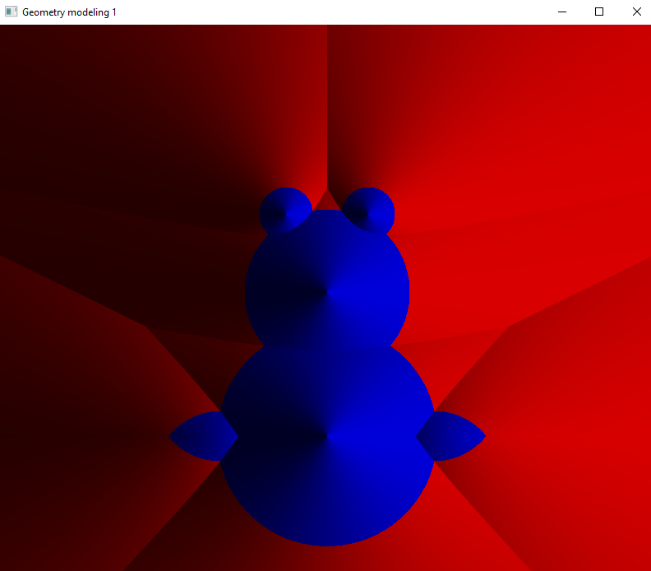

Также добавлены кнопки для переключения между М-образами и кнопка сохранения картинки на диск.

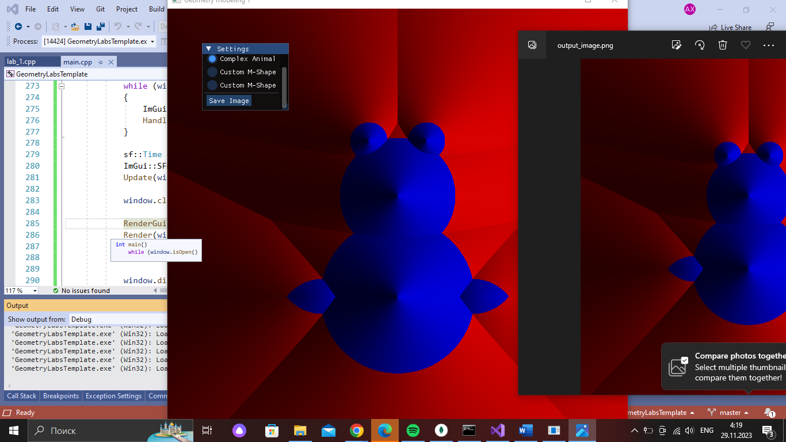

Модификация 1. Сделать разноцветные М-Образы с изменением палитры **+10**

